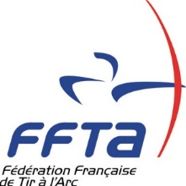

TARIFS SAISON 2023/2024

Tarif Licences :
Licence Adulte avec Compétition 95,00 €
Licence Adulte sans Compétition 80,00 €
Licence 2éme Compagnie ………………………………………………………………………………………………… 80,00 €
Licence Adulte sans pratique 45,00 €
Licence Jeune 70,00 €
Kit initiation pour débutants 50,00 €

Tarif Ecole de Tir :
Jeunes : 1 Cours 160,50 €
Jeunes : 2 Cours 201,00 €
Jeunes : 3 Cours 240,00 €
Adultes Compétition (2 cours / 1 semaine sur 2) ………………………………………… 160,50 €

Entraînement Libre
Le mardi et le jeudi de 17 h 30 à 22 h 00, le samedi de 09 h 00 à 10 h 30.

Planning Ecole de Tir :

Jeunes Débutants : Encadrant : Guillaume, Adrien

Mardi : 17 h 20 – 19 h 00
Jeudi : 17 h 20 – 19 h 00
Samedi : 10 h 45 – 12 h 15

Jeunes Compétition : Encadrant : Guillaume, Adrien

Mardi : 18 h 45 – 20 h 30
Jeudi : 18 h 45 – 20 h 30
Samedi : 09 h 00 – 10 h 45

Adultes : Encadrant : Guillaume
Mardi : 20h30 - 22h00
Jeudi : 20h30 - 22h00

